Lista 1- Respostas teóricas

1.Defina Algoritmo e forneça exemplos.

R: Um algoritmo é uma sequência de ações que devem ser realizadas para atingir um objetivo. Exemplos: Receita de bolo e manual de montagem.

2. Defina linguagem compilada e linguagem interpretada. Quais as vantagens e

desvantagens? Forneça exemplos.

R: A linguagem compilada funciona da seguinte forma, o programa gerado por essa linguagem é traduzido para a linguagem da maquina e é executado diretamente pelo computador. A vantagem desse tipo de linguagem é a agilidade, dado que uma vez que o programa é compilado, ele não precisará ser traduzido para linguagem da maquina toda vez que for executado, porém possui a desvantagem de funcionar na arquitetura e no sistema operacional que ele foi compilado, se for em um sistema Windows, ele só funcionará em Windows.

A linguagem interpretada funciona a partir de um interpretador, que lê e traduz o código em tempo real. A vantagem desse tipo de linguagem é a versatilidade, podendo rodar em várias plataformas, já que o interpretador irá traduzir em tempo real o código para a plataforma em questão. A desvantagem é a velocidade, já que toda vez que for executar o programa ele terá que ser traduzido.

3. Explique o processo de compilação.

R: Primeiro temos o código fonte, o que nos programamos, ele passa pelo compilador sendo convertido em um arquivo do tipo objeto, após isso, é gerado o arquivo executável, onde pode-se executar o programa.

4. O que são variáveis e tipo de dados? Quais são os tipos de dados disponíveis na

linguagem C?

R: Variáveis são espaços temporários de memória, que podem ser usados para guardar valores específicos. Os tipos de dados define o tamanho do espaço de memória de uma variável e o que vai ser armazenado nela, podendo ser um número, um valor lógica ou um carácter ou uma cadeia de caracteres.

5. Quais são os elementos principais da Arquitetura de Von Neumann e qual a relação entre

eles.

R: Ela é composta por três pilares, unidade de processamento central(CPU), sistema de memória e o sistema de entrada e saída. A CPU que gerencia o programa, onde temos a alocação de memória, a classificação dos tipos de memória e que processa as instruções. O sistema de memória principal, onde se armazena os dados e o código do programa. E por fim o sistema de entrada e saída, que cuida da parte de capitação dos dados e exibição dos resultados do programa.

6. Quais das seguintes variáveis são válidas em C:

a) 1 o linguagemC

b) _progRAMA

c) 2015

d) float

e) float4

f) UTFPR 2015

g) primeiro_Nome_Do_Aluno

R:b), e), g).

7. Quais das declarações de variáveis estão corretas em C?

a) int num_casa == 2;

b) double pi = 3.14;

c) main char <- "José".

d) Lucas int = nome;;

e) float 18.50 = altura_predio

R: b).

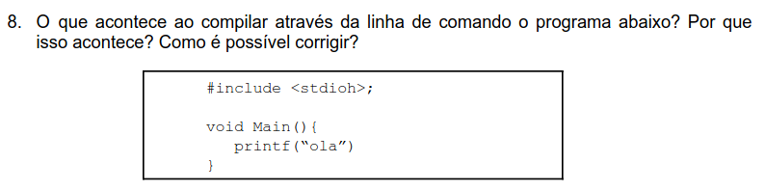  
 R: Vai dar erro na compilação alguns, a biblioteca está errada o certo seria #include<stdio.h>. Além disso faltou o ; ao final do printf, o correto seria printf(“Ola”);

12. Sendo P, Q e R variáveis de tipo inteiro, com valores iguais a 2, 3 e 12, respectivamente, e

uma variável real S, com valor de 4.5, quais os valores fornecidos por cada uma das

expressões aritméticas abaixo? Considere a execução das expressões em linguagem C.

a) (int)(100 * Q) / P + R

b) S % (P - 1) - Q * R

c) P * R % 5 - Q / 2

d) 1 + sqrt( pow(P, 3) + 3 * R + 5)

e) 1 + (int)((R + P) / pow (Q, 2))

f) sqrt(sqrt(16)) * pow(2, 3)

R: a) = 162 b) = -31 c) = 2.5 d) = 8 e) = 2 f) = 16

13. Considere as seguintes atribuições, R = 2, S = 5, T = -1, X = - 3, Y = -1 e Z = 0, resolver as

expressões abaixo. Considere a execução das expressões em linguagem C.

a) (R >=5) || (T > Z) && (X - Y + R > 3 * Z)

b) (T + 3 >= 4) && !(3 * R/2 < S * 3)

c) (X == 2) || (Y = 1) && ((Z == 0) || (R > 3) && (S < 10)

d) (R != S) || !(sqrt(R) < sqrt(X)) && (8327 * X * S * Z == 0)

R: a) = false b) = false c) = false d) true

34. Diga o resultado das variáveis x, y e z depois da seguinte sequência de operações:

int x,y,z;

x=y=10;

z=++x;

x=-x;

y++;

x=x+y-(z--);

R: x = -11, y = 11, z = 11;